UNIVERSIDADE FEDERAL DO RIO GRANDE DO SUL
ESCOLA DE ENGENHARIA
DEPARTAMENTO DE ENGENHARIA ELÉTRICA

ARTHUR BENEMANN

Estação de controle para Veículos Aéreos Não Tripulados

Porto Alegre
2013
ARTHUR BENEMANN

ESTAÇÃO DE CONTROLE PARA Veículos Aéreos NÃO TRIPULADOS

Trabalho de Conclusão apresentado como requisito parcial para a obtenção do grau de Engenheiro Elétrico

ORIENTADOR: Prof. Dr. Carlos Eduardo Pereira

Porto Alegre
2013
AGRADECIMENTOS
A minha família pelo suporte durante o período da graduação. Gostaria de agradecer também à Universidade Federal do Rio Grande do Sul que ofereceu uma das melhores graduações de engenharia elétrica do Brasil.
Aos colegas do LASCAR pelo seu auxílio nas tarefas desenvolvidas no desenvolvimento e revisão deste trabalho.
RESUMO
Os avanços tecnológicos relacionados a motores elétricos de pequeno porte e baterias de alta densidade energética possibilitaram que os micro veículos aéreos não tripulados (VANT) ganhassem foco na comunidade científica. Este trabalho propõe a criação de uma estação de controle (Ground Control Station), para facilitar a interação com os sistemas quando operados em campo. Com o objetivo de facilitar o planejamento de missões a serem executadas pelo VANT, e acompanhar os dados de voo enquanto esta é realizada.
Palavras-chaves: Engenharia Elétrica. VANT. GCS.
Abstract
Technological advancements related to small eletrical engines, and high-density batteries, made ​​micro unmanned aerial vehicles (UAV) earn a focus on the scientific community. This paper proposes the creation of a ground control station (GCS) to facilitate interaction with the systems when operated in the field. In order to facilitate the planning of missions to be performed by UAVs, and monitor flight data while it is executed.
Keywords: Electrical Engineering. UAV. GCS.
SUMÁRIO

1 Introdução 10
    - 2.1 Revisão de Literatura 10
3 Problema 11
4 Protocolo de comunicação 12
5 Implementação 13
6 Demonstração 14
7 CONCLUSÃO 15

LISTA DE ILUSTRAÇÕES

Figura 1. Tela de Navegação 13

LISTA DE TABELAS

Tabela 1 Estrutura de um pacote MAVLink v1.0 12

LISTA DE ABREVIATURAS

VANT: Veiculo Aereo Não Tripulado
UAV Unmanned Aircraft Vehicle
GCS: Ground Control Station
MAVLink Micro Air Vehicle Link
ASCII American Standard Code for Information Interchange
CRC Cyclic Redundancy Check
LSB Least Significant Bits
MSB Most Significant Bits
XML Extensible Markup Languages
LASCAR Laboratório de Sistemas de Controle, Automação e Robótica

- Introdução

Nos últimos anos o avanço de diversas tecnologias relacionadas a micro veículos aéreos não tripulados (VANT) fizeram com que o seu potencial para uso civil fosse elevado. As possibilidades de uso incluem monitoramento de linhas de transmissão, apoio à segurança pública e agricultura de precisão.
Porém, por serem sistema complexos, existe uma grande dificuldade de operação. Este trabalho propõe a criação de uma estação de controle (Ground Control Station) para facilitar a interação com os sistemas quando operados em campo. Com o objetivo de facilitar o planejamento de missões a serem executadas pelo VANT e acompanhar os dados de voo enquanto esta é realizada.
O capítulo 2 apresenta de forma mais detalhada o problema e a elaboração da solução. O capítulo 3 descreve mais detalhadamente o protocolo de comunicação utilizado para a comunicação com o VANT. Detalhes sobre a implementação do sistema são discutidos no capítulo 4, enquanto que o capítulo 5 apresenta um experimento pratico realizado para a validação do projeto.

  - Revisão de Literatura

- Problema

- Protocolo de comunicação
O protocolo de comunicação utilizado foi o MAVLink v1.0. Este foi escolhido pois existem um grande suporte em VANTs já existentes, como: Ardupilot, PX4FMU, SmartAP, MatrixPilot. Isso possibilita a fácil integração com todos estes sistemas.
O protocolo foi projetado por Lorenz Meier [], e liberado para uso sobre a licença LGPL em 2009. O uso mais comum e para a comunicação de um VANT para a sua GCS, e na intercomunicação de subsistemas do veículo. Através deste protocolo, dados do VANT, como posição e orientação, são transferidos.
A comunicação dos dados é realizada através de pacotes, os quais contém uma estrutura parecida com o protocolo CAN. Cada pacote contém uma mensagem de tamanho variável, cujos os dados depende da mensagem a ser transmitida. A ordem dos dados contidos em cada mensagem é definida em um arquivo XML, que faz parte do protocolo. VANTs de fabricantes diferentes podem estender o conjunto de mensagens padrão, oferecendo uma certa flexibilidade sobre o custo de se tornar incompatível com as GCS disponíveis.
  - Pacotes MAVLink
A anatomia dos pacotes é apresentada na tabela 1, esta estrutura é baseada nos protocolos CAN e SAE AS-4. O foco do desenvolvimento deste protocolo foi a velocidade de transmissão e segurança. Com apenas seis bytes extras impostos nas mensagens é possível realizar a verificação dos dados da mensagem e detectar a perda de pacotes.
Tabela 1 Estrutura de um pacote MAVLink v1.0
Nome do Campo | Posição (Bytes) | Propósito
Início de pacote | 0 | Denota o início de um pacote (v1.0 0xFE)
Tamanho da mensagem | 1 | Tamanho em bytes da mensagem seguinte
Número de sequência | 2 | Número do pacote na sequencia
ID do Sistema | 3 | Identificação do sistema que está enviando este pacote
ID do Componente | 4 | Identificação do componente que está enviando este pacote
ID da mensagem | 5 | Define o que a mensagem contém, e como ela deve ser decodificada
Mensagem | 6 a (n+6) | Dados dessa mensagem, dependente do ID da mensagem
CRC | (n+7) a (n+8) | Check-sum do pacote, para detecção de erros de transmissão

  - CRC
Para garantir a integridade das mensagens um campo contendo o checksum é adicionado ao final de cada pacote. Na recepção o checksum é recalculado e comparado com o recebido, caso ocorra uma diferença a mensagem é descartada.
Outra função do campo de CRC é garantir que o transmissor e receptor concordam com o tipo de dado sendo transferido. Isso é feito adicionando uma semente ao gerador de checksum baseada em um hash da definição da mensagem. Normalmente um vetor estático é gerado com o valor de hash correspondente a cada mensagem, diminuindo o custo computacional para um sistema real-time.
  - Mensagems
Os dados transmitidos são contidos em mensagens estruturadas, as quais posteriormente são encapsuladas pelos pacotes já descritos na seção anterior. Cada mensagem é identificada pelo campo ID de mensagem do pacote, e tem os seus dados armazenados na seção de carga do pacote.
A decodificação/codificação de cada mensagem é feita de acordo com um arquivo XML definido pelo protocolo. Este arquivo contém a ordem dos campos a serem extraídos, o tamanho de cada campo e o tipo de dado armazenado.
Na … abaixo é apresentada a definição de uma mensagem tipica do protocolo, extraida do documento XML.

<message id="24" name="GPS_RAW_INT">
<description>The global position, as returned by the Global Positioning System (GPS). This is NOT the global position estimate of the sytem, but rather a RAW sensor value. See message GLOBAL_POSITION for the global position estimate. Coordinate frame is right-handed, Z-axis up (GPS frame).</description>
<field type="uint64_t" name="time_usec">Timestamp (microseconds since UNIX epoch or microseconds since system boot)</field>
<field type="uint8_t" name="fix_type">0-1: no fix, 2: 2D fix, 3: 3D fix. Some applications will not use the value of this field unless it is at least two, so always correctly fill in the fix.</field>
<field type="int32_t" name="lat">Latitude (WGS84), in degrees * 1E7</field>
<field type="int32_t" name="lon">Longitude (WGS84), in degrees * 1E7</field>
<field type="int32_t" name="alt">Altitude (WGS84), in meters * 1000 (positive for up)</field>
<field type="uint16_t" name="eph">GPS HDOP horizontal dilution of position in cm (m*100). If unknown, set to: UINT16_MAX</field>
<field type="uint16_t" name="epv">GPS VDOP horizontal dilution of position in cm (m*100). If unknown, set to: UINT16_MAX</field>
<field type="uint16_t" name="vel">GPS ground speed (m/s * 100). If unknown, set to: UINT16_MAX</field>
<field type="uint16_t" name="cog">Course over ground (NOT heading, but direction of movement) in degrees * 100, 0.0..359.99 degrees. If unknown, set to: UINT16_MAX</field>
<field type="uint8_t" name="satellites_visible">Number of satellites visible. If unknown, set to 255</field>
</message>

- Implementação

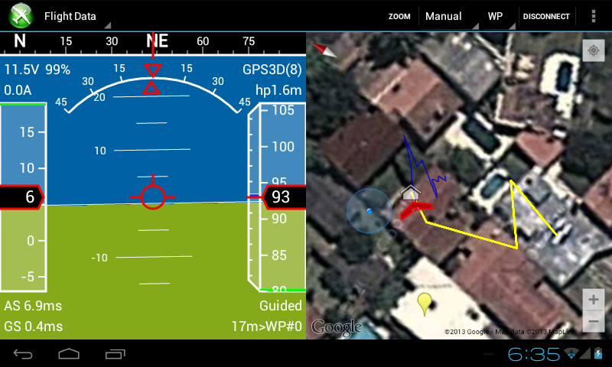Figura 1. Tela de Navegação
- Demonstração

- CONCLUSÃO

Referências
[] Edison Pignaton de Freitas. Cooperative Context-Aware Setup and Performance

of Surveillance Missions Using Static and Mobile Wireless Sensor Networks. PhD

thesis, 2011.

[] Athos Alexandre Lima Fontanari, Flavio Rech, and Carlos Eduardo. Sistema de

planejamento e controle de missao de um veiculo aereo nao-tripulado. 2011.

[] Carlos Eduardo Pereira. Integracao de redes de sensores sem fio com veiculos aereos

nao-tripulados ( vants ). Premio Santander 2010, 2010.

[] 3DRobotics. http://www.3drobotics.com

[] Skydrones. http://www.skydrones.com.br

